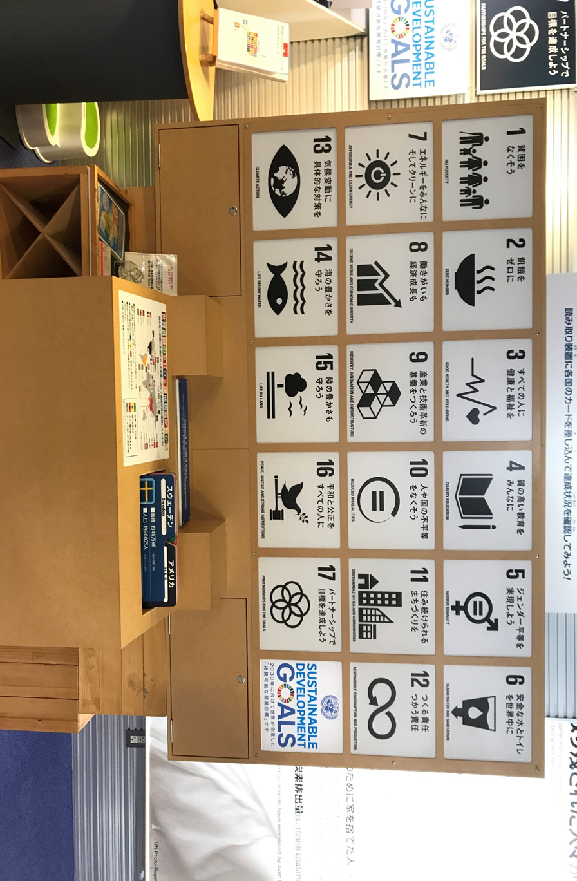

SDGs プロジェクト大作戦！！

2015年に国連では、世界が地球に住むみんなが幸せに暮らせる場所となるようにSDGs（持続可能な開発目標）という17のゴールを決めました。このゴールは世界中のみんなが参加者です！
この17のゴールを達成するために、学校の周りにクラス全ての人々が参加できる地域プロジェクトを考えましょう！

今回考えてもらうのは、この6つのゴール！
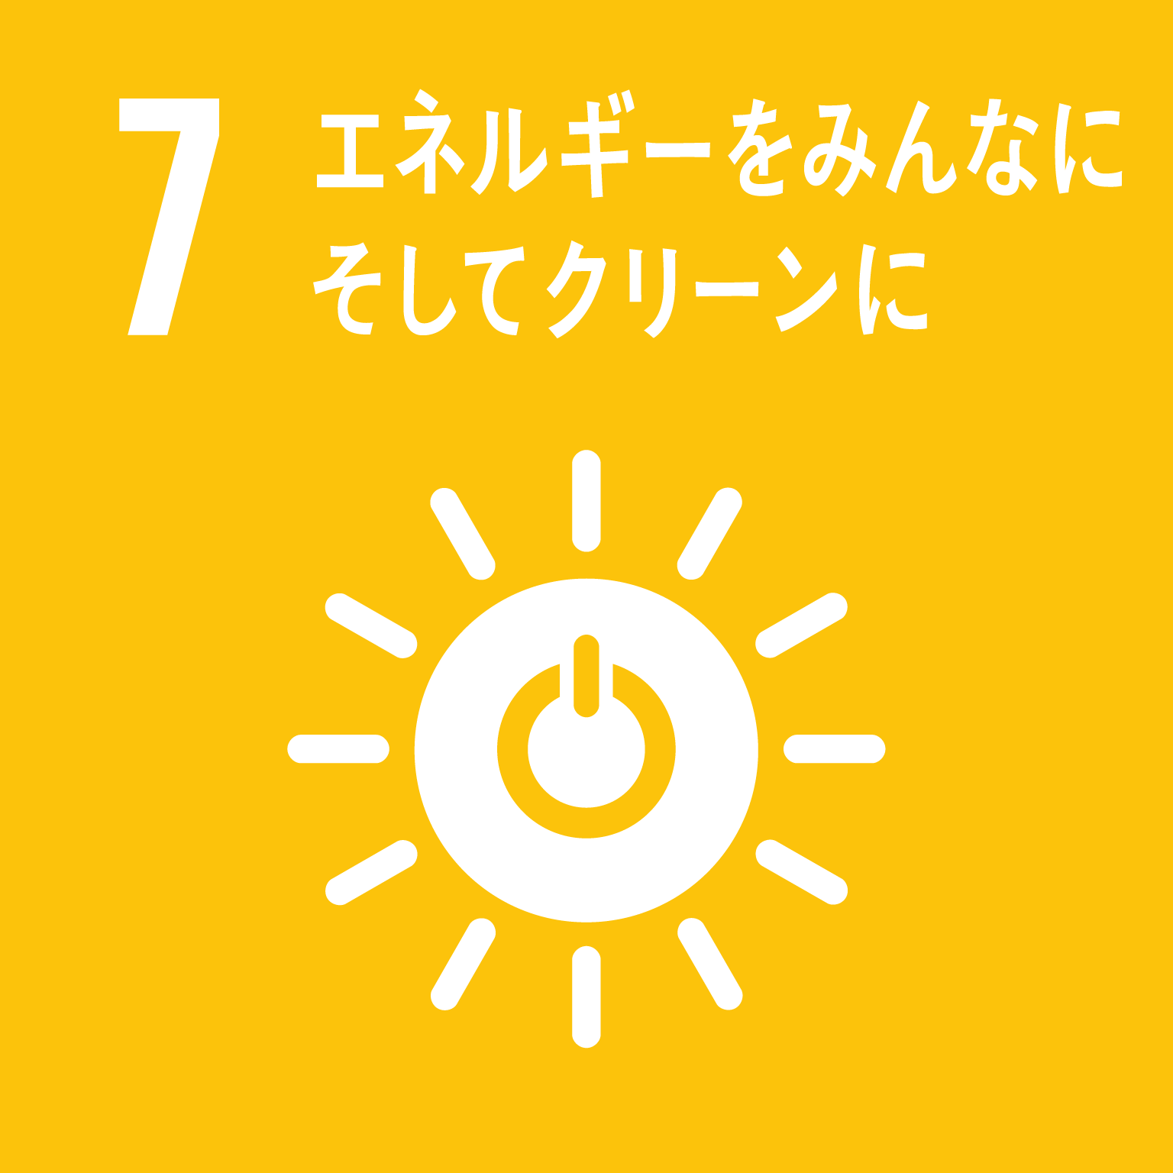
- エネルギーをみんなに そしてクリーンに
エネルギーをつくるために発生する二酸化炭素が環境を汚しています。
やること エネルギーを節約する！

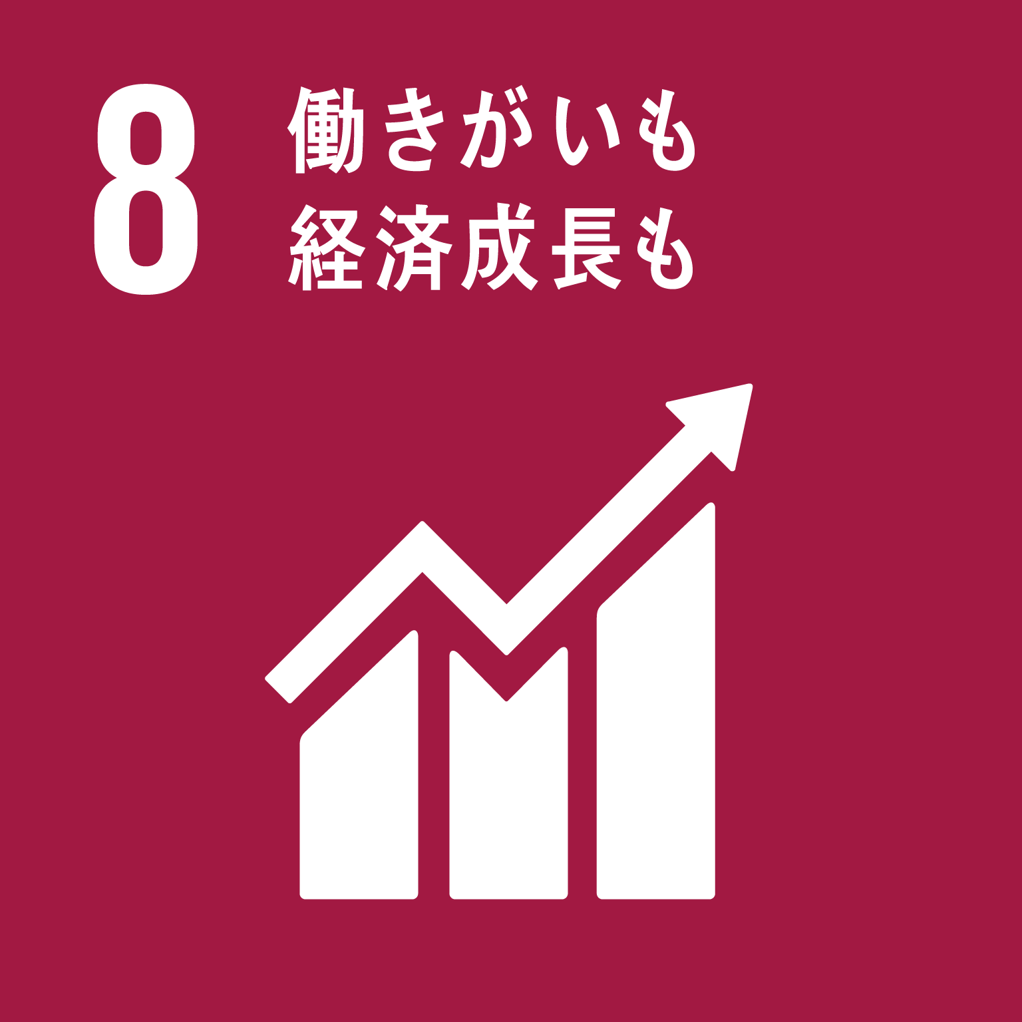
- 働きがいも 経済成長も
世界の18歳未満の子どもの7人に1人が、苦しい環境で働いています。
やること 安心して働ける場所を世界に増やす！
きちんとした労働環境で作られた製品を買う！
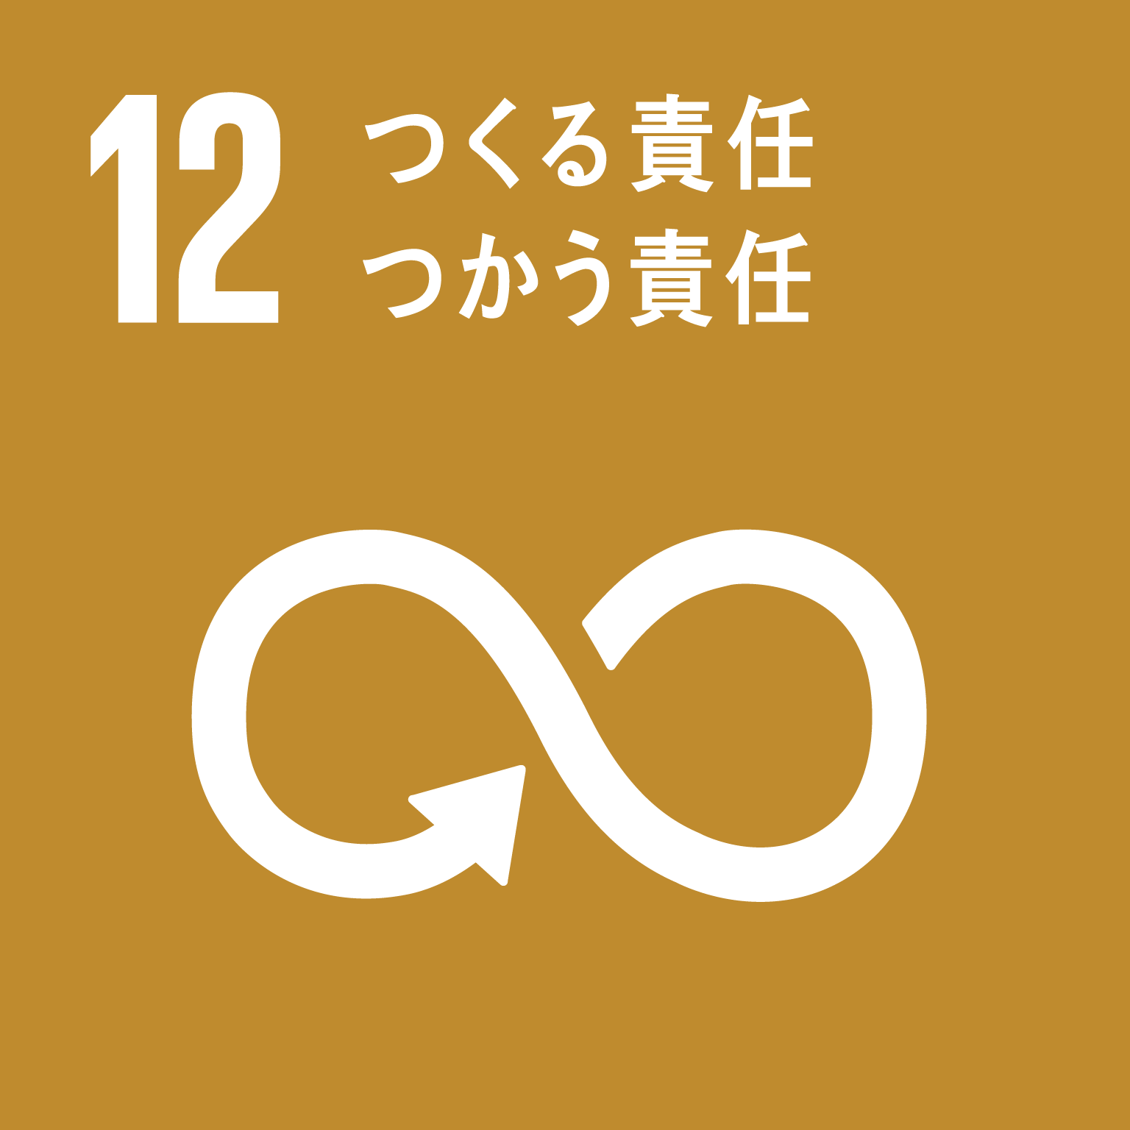
- つくる責任 つかう責任
かぎりある貴重な地球の資源がたくさんむだにされています。
やること 捨てられる食べ物の量を減らす！

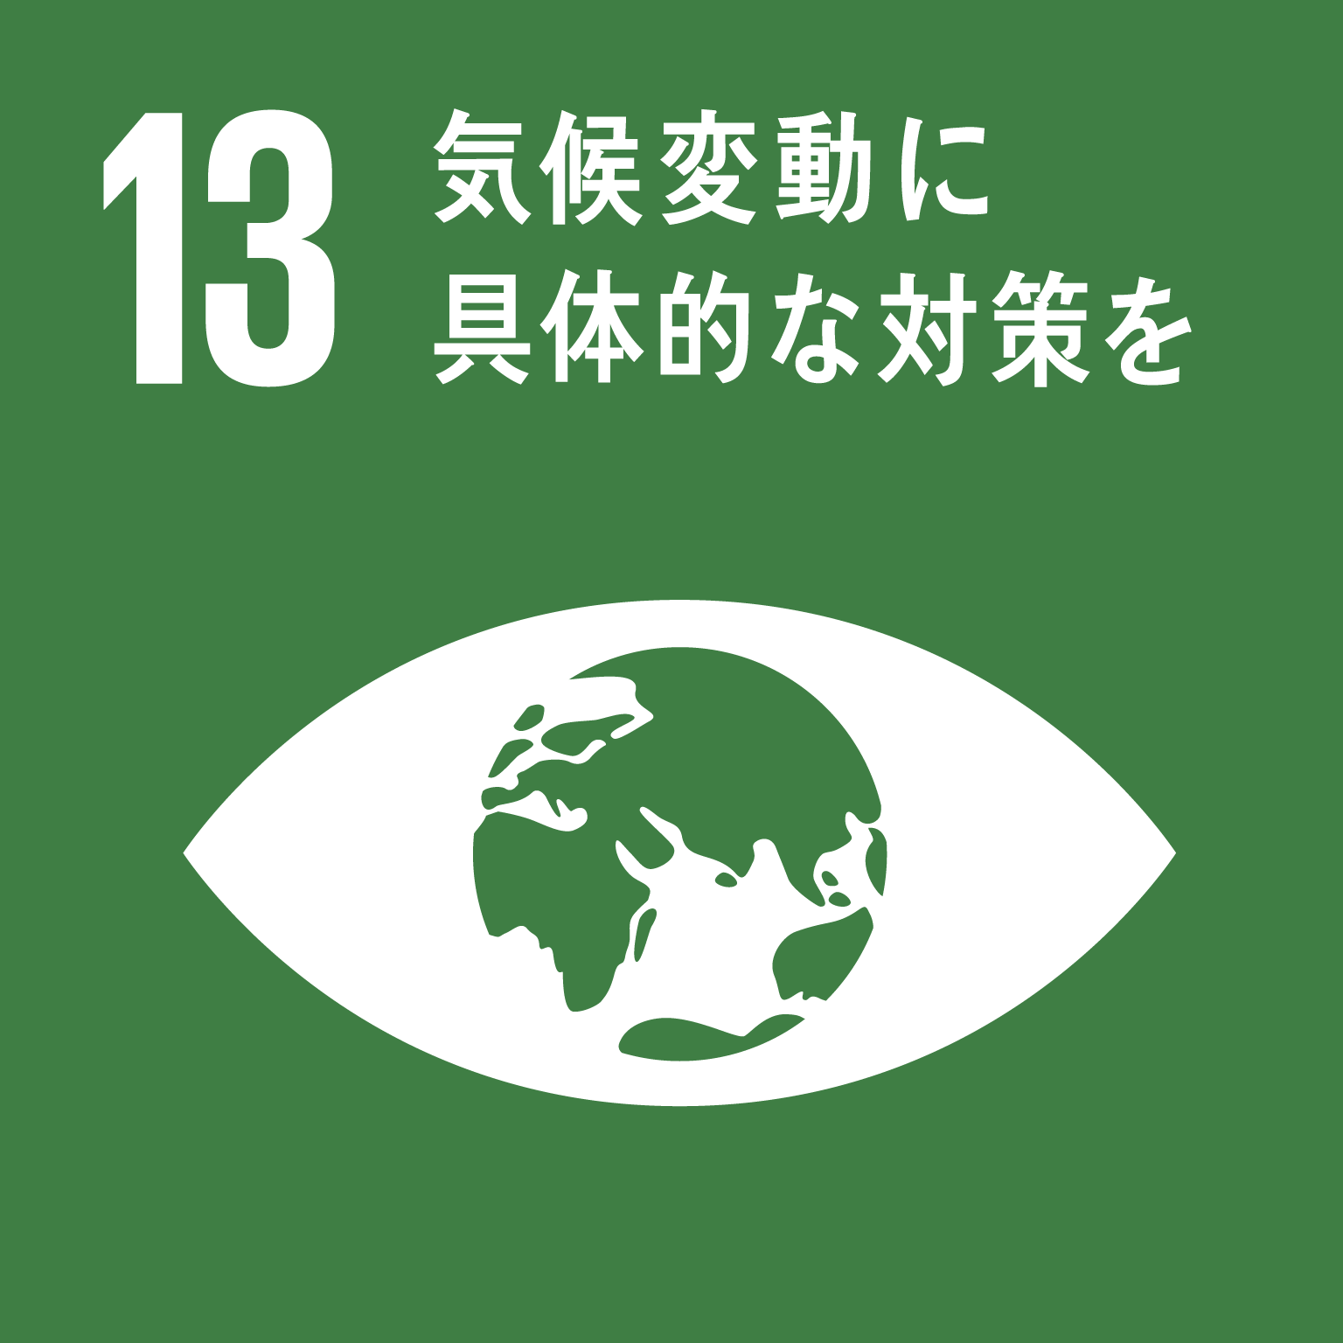
- 気候変動に具体的な対策を
人間の活動によって二酸化炭素が増え、地球の気温が上がっています。
やること 二酸化炭素排出量を減らす！

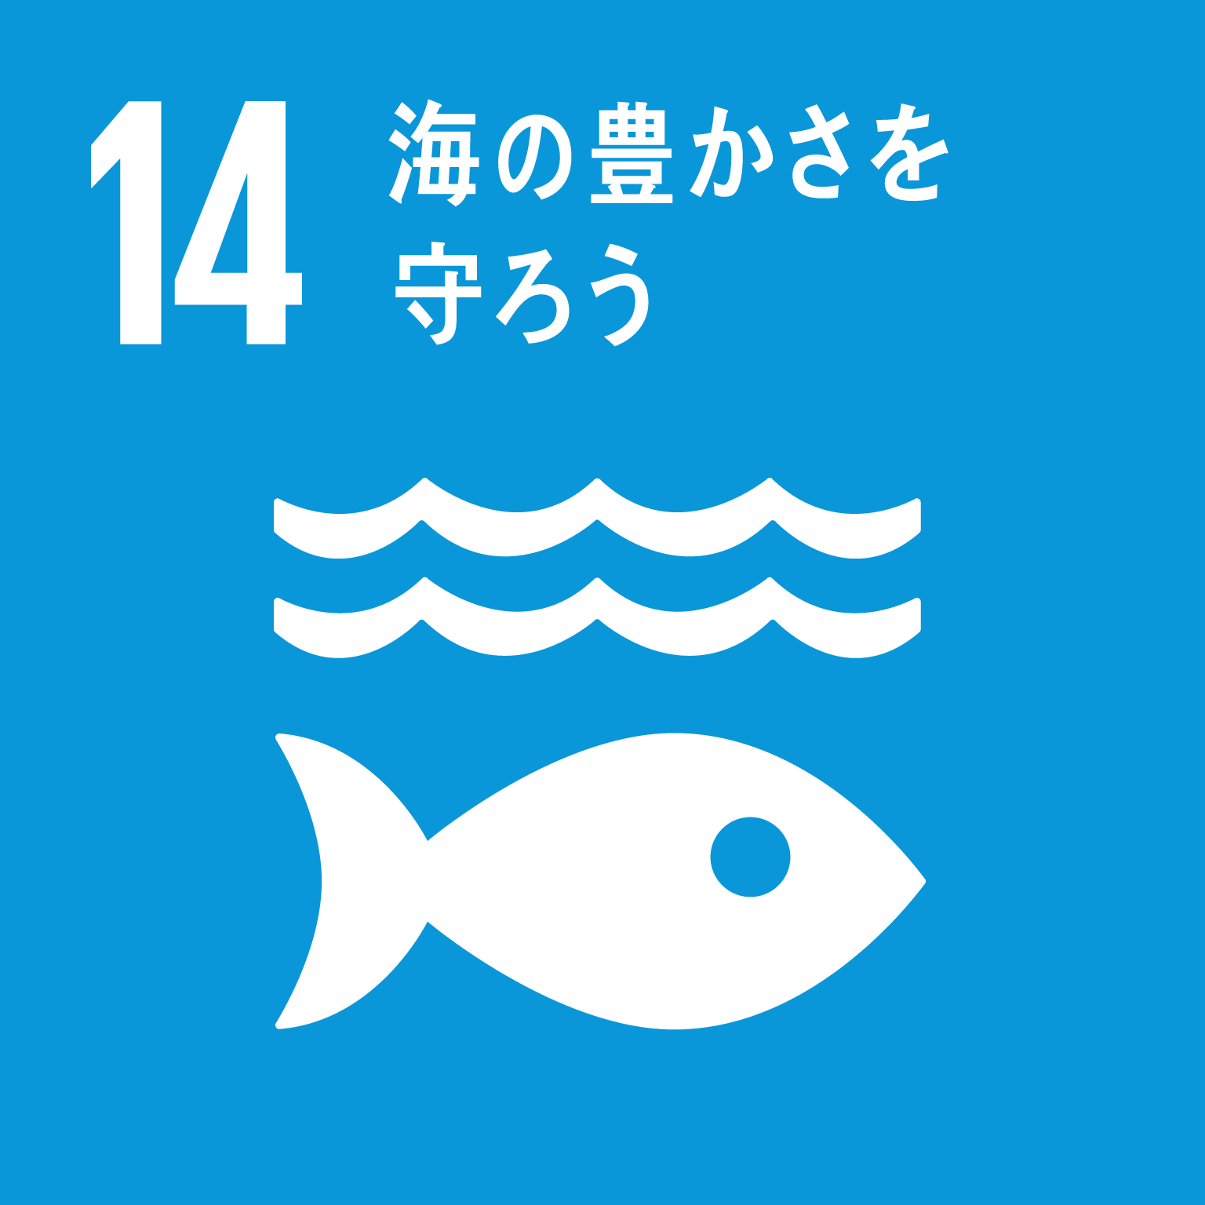
- 海の豊かさを守ろう
人間により海がどんどん汚れてしまっています。
やること 海の汚染を減らす！

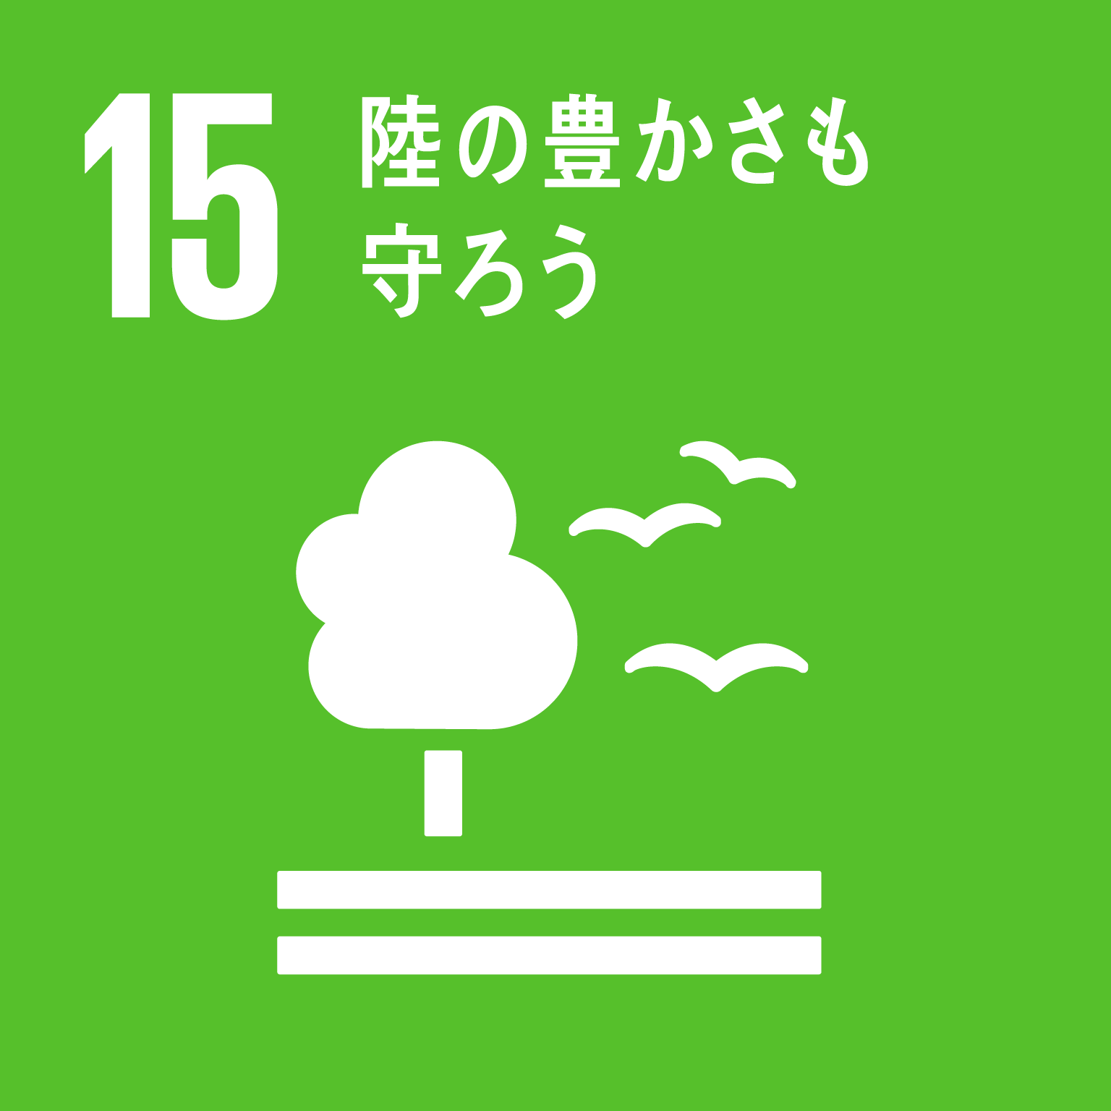
- 陸の豊かさも守ろう
世界では、毎年東京ドーム約270万個分の森林が失われています。
やること 森林伐採を減らす！

- 具体的な取り組み
・いつ？

・どこで？

・なにするの？

- 具体的な参加方法
・みんなの近所の人たちはどうやって参加するの？

・おじいちゃん、おばあちゃんたちはどうやって参加するの？

・クラスのみんなはどうやって参加するの？

解決
プロジェクト名

解決する問題・達成するゴール

プロジェクト説明

今日感じたこと、明日からSDGs達成に向けて自分ができそうなこと

プロジェクト案

- 家の中で、エネルギーはどんなところで使われているのかな？

家庭の用途別エネルギー消費
（経済産業省 家庭エネルギー消費の実態）

普段の生活のどんなところで
エネルギーを節約できるかな？

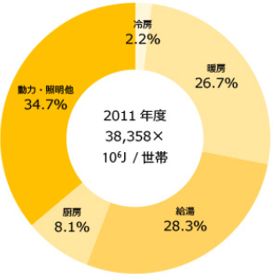
フェアトレード製品とは、途上国の人がちゃんと給料をもらえるように生産過程に気を付けた製品です。塩やチョコレートなどがあります。フェアトレード製品を多くの人が使うことによって、途上国に安心して働ける場所を増やすことができます。

安いのは、世界の子どもたちが
安く働かされているからかもしれない…
- 私たちの生活と世界の子どもたちの労働環境はどうつながっているのかな？
・身近な児童労働 ・フェアトレード製品

どうしたら、もっと世界の子どもたちに
やさしい買い物ができるかな？

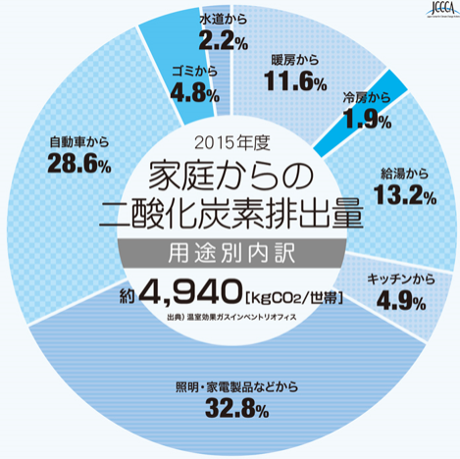
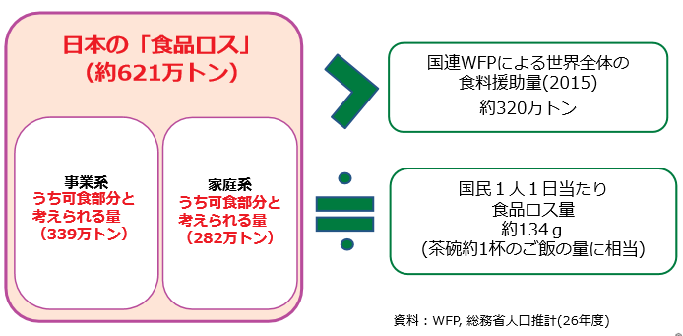
- 生活のどんなところで二酸化炭素が発生するのかな？

用途別家庭からの二酸化炭素排出量
（全国地球温暖化防止活動推進センター
家庭からの二酸化炭素排出量）

どうしたら、生活の中で発生する
二酸化炭素を減らせるかな？

- 日本ではどれくらいの食べ物が捨てられているのかな？

捨てられちゃう食べ物を減らすにはどうしたらよいのかな？

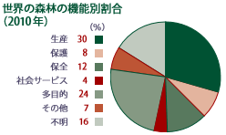
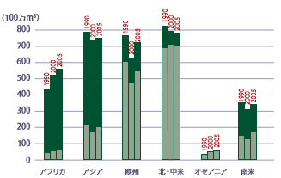
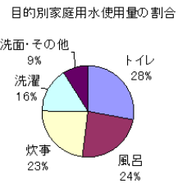
環境省 生活排水読本
- どうして森林が伐採されてしまうのかな？（FAO 世界森林資源評価 2010）
・森林伐採の目的(2000年と2005年に注目！) ・森林の使い道

どうしたら、生活の中での木材利用を減らせるかな？

- 生活のどんなところで海が汚れてしまうのかな？
・生活用水の分類 ・汚れた水をきれいにするのに必要な水の量
 | きれいにするのに必要な量
使用済み油  （20ml） | 6000リットル
シャンプー  （1回） | 201リットル
台所用洗剤  （1回） | 201リットル

海を汚してしまう人を減らすにはどうしたらよいのかな？

解決
・身の回りの不平等を減らす
・特定の人やグループに対する差別をなくす
達成するゴールは目標10
地域のみんなでWelcome Day！！
- 具体的な取り組み
・いつ？
地域で話し合って決めた、どこかの日曜日
・どこで？
学校の周りの地域
・なにするの？
世界から来たさまざまな国の人を不平等なく「おもてなし」する。
- 具体的な参加方法
・みんなの近所の人たちはどうやって参加するの？
困っている人がいたら、どこの国の人でも「大丈夫ですか」と声をかける。
・おじいちゃん、おばあちゃんたちはどうやって参加するの？
昔ながらの日本の料理をふるまう。
・クラスのみんなはどうやって参加するの？
どんな国の人にも関係なく、元気よくあいさつする。
プロジェクト名

解決する問題・達成するゴール

プロジェクト説明

プロジェクト案

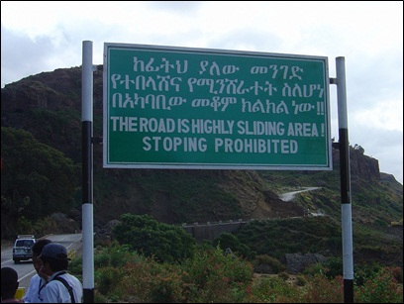

「誰も取り残されない」世界を考えよう

2015年に国連では、世界がみんなにとって幸せに暮らせる場所となるように、SDGs（持続的な開発目標）という17のゴールを決めました。このゴールは「誰も取り残さない」世界をつくることを目的として決められました。
「誰も取り残さない」世界をつくるには、みんな一人ひとりの取り組みが大切です。文字が読めないと困ることを想像しながら、「誰も取り残さない」世界をつくるためにできることを考えよう！
もし文字が読めなかったら、どんなところで困るかな？？

身の回りに目を向けて、
たくさん探してみよう！！

日本で文字が読めなくて困っている人ってどんな人がいるかな？？

今日感じたこと、明日からSDGs達成に向けて自分ができそうなこと

